温控器使用说明
1、基本性能
a、电源规格：AC220V/50HZ e、屏锁模式
b、工作温度范围：0~55℃
c、设定温度范围：30~70℃
d、定时模式：1-4小时定时加热模式
2、显示说明

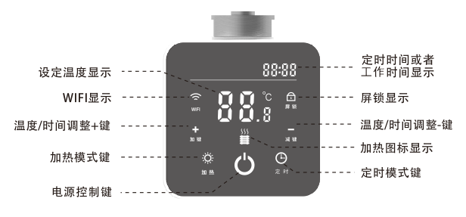

3、状态及模式显示说明
具备加热模式和定时模式两种
a、加热模式默认设定温度为70℃，图示 ，可调范围为30℃-70℃
b、定时模式：图示 ，可调温度为30℃-70℃。定时1-4小时，每0.5小时调整，设定时间内加热倒计时，图示
4、模式及操作说明
a、功能键触屏控制，如图所示： 屏显其他图示为显示功能。
b、显示屏右上角为当前时间显示 ，产品断电后可重新设定时间，长按3秒定时键 可进入时间设置。
c、当设备正常工作时，加热符号 点亮，未加热工作时或者温度达到设定温度时，加热符号 熄灭。
d、短按 开关键，长按3秒 键后进入锁屏状态。
e、在锁屏状态下，长按3秒电源控制键 ，关闭锁屏功能。在未操作情况下，1分钟自动锁屏，待机状态下10分钟自动关机。

